Pelatihan Pengembangan Kreativitas Guru PAUD Melalui Kerajinan Tangan Dengan Teknik Decoupage

¹Salim*
Jurusan Pendidikan Matematika, Universitas Halu Oleo.
Kampus Hijau Bumi Tridharma, Anduonohu, Kec. Kambu, Kota Kendari, Indonesia.
salim@uho.ac.id

⁴Darnawati
Jurusan Pendidikan Sejarah, Universitas Halu Oleo.
Kampus Hijau Bumi Tridharma, Anduonohu, Kec. Kambu, Kota Kendari, Indonesia.
darnawati70@yahoo.com
²Sitti Rahmaniar Abubakar
Jurusan PG-PAUD, Universitas Halu Oleo.
Kampus Hijau Bumi Tridharma, Anduonohu, Kec. Kambu, Kota Kendari, Indonesia.
sitirahmaniar@ymail.com

⁵Irawaty
Jurusan PPKn, Universitas Halu Oleo.
Kampus Hijau Bumi Tridharma, Anduonohu, Kec. Kambu, Kota Kendari, Indonesia.
irawaty_fkip@yahoo.com
³Nanik Hindaryatiningsih Jurusan Pendidikan Akuntansi, Universitas Halu Oleo.
Kampus Hijau Bumi Tridharma, Anduonohu, Kec. Kambu, Kota Kendari, Indonesia.
nani_unhalu@yahoo.co.id
⁶Hendra Nelva Saputra
Prodi Pendidikan
Teknologi Informasi
Universitas
Muhammadiyah Kendari,
Jl. K.H Ahmad Dahlan
No. 10 Kendari
hendratep2015@gmail.com

Abstrak
Tujuan dari kegiatan pengabdian ini adalah untuk mengembangkan kreativitas guru pada guru PAUD melalui pelatihan kerajinan tangan dengan teknik decoupage. Metode yang digunakan dalam pelaksanaan kegiatan ini sebagai berikut: (1) tim pengabdian masyarakat merancang desain kerajinan tangan yang akan dibuat, (2) tim pengabdian masyarakat memberikan pelatihan tentang cara membuat kerajinan tangan dengan teknik decoupage, (3) guru pada TK mitra melakukan pembuatan kerajinan tangan dengan teknik decoupage yang didampingi oleh tim pengabdian masyarakat. Hasil dari kegiatan ini menunjukkan bahwa (1) para peserta pelatihan telah memiliki pengetahuan membuat kerajinan tangan dengan menggunakan teknik decoupage, (2) para peserta pelatihan telah memiliki hasil kerajinan tangan dengan menggunakan teknik decoupage,dan (3) para peserta pelatihan telah memiliki pengetahuan dan keterampilan dalam membuat dan mengembangkan kreativitasnya dalam membuat kerajinan tangan dengan menggunakan teknik decoupage.
Keywords: guru PAUD, kerajinan tangan, teknik decoupage

Abstract
The purpose of this dedication is to develop the creativity of teachers in early childhood education through hand-crafted training with Decoupage techniques. The methods used in the implementation of this activity are as follows: (1) the team of community devotion designing handicraft design to be made, (2) team of community dedication provides training on how to make handicrafts with techniques Decoupage, (3) a teacher at a kindergarten partner doing handmade crafts with Decoupage techniques accompanied by a team of community service. The results of this activity show that (1) the trainees have had the knowledge of making handicrafts using Decoupage techniques, (2) the trainees have been hand crafted using techniques Decoupage, and (3) the trainees have had knowledge and skills in making and developing their creativity in making handicrafts using Decoupage techniques.
Keywords: teacher of early childhood education, handicrafts, techniques decoupage

PENDAHULUAN
Undang-Undang Republik Indonesia No 20 tahun 2003 tentang Sistem Pendidikan Nasional Bab 1, pasal 1, butir 14 disebutkan bahwa pendidikan anak usia dini adalah suatu upaya pembinaan yang ditujukan kepada anak sejak lahir sampai dengan usia enam tahun yang dilakukan melalui pemberian rangsangan pendidikan untuk membantu pertumbuhkan dan perkembangan jasmani dan rohani agar anak memiliki kesiapan dalam memasuki pendidikan lebih lanjut. Sehingga mengajar anak usia dini tidaklah semudah bermain dengan anak-anak, guru diharapkan agar mampu mengubah apa yang tidak sesuai dengan anak didik dan diarahkan untuk mampu mengubah perilakunya. Hal ini merupakan tantangan bagi guru PAUD untuk dapat melakukan perbaikan dalam penampilan guru di depan anak dengan memperbaiki metode mengajar sehingga menjadi guru yang professional.
Adanya perkembangan tentang guru dalam dunia pendidikan, menurut Permendikbud No. 137 Tahun 2014 tentang standar pendidik dan tenaga kependidikan pasal 24 ayat 1 menjelaskan bahwa pendidik anak usia dini merupakan tenaga profesional yang bertugas merencanakan, melaksanakan pembelajaran, dan menilai hasil pembelajaran, serta melakukan pembimbingan, pelatihan, pengasuhan dan perlindungan. Sedangkan pada ayat 2, pendidik anak usia dini terdiri atas guru PAUD, guru pendamping, dan guru pendamping muda. Namun dalam kenyataannya, di era globalisasi ini masih ada sebagian yang memahami, berusaha melaksanakan dan meningkatkan kebijakan pemerintah untuk memenuhi syarat yang tercantum dalam peraturan tersebut sebagai guru professional, diantaranya memenuhi kualifikasi kompetensi pedagogik, kepribadian, sosial dan profesional.
Anak usia taman kanak-kanak atau anak prasekolah adalah anak yang berusia 3-6 tahun. Pendapat ini sesuai dengan ungkapan Biecher dan Snowman dalam Soefandi (2009), yang menyebutkan bahwa anak prasekolah adalah mereka yang berusia 3-6 tahun. Pada usia Taman Kanak-kanak aspek-aspek perkembangan akan berkembang denganpesat dan berdampak kepada proses perkembangan selanjutnya. Perkembangan pada usia ini mencakup perkembangan fisik motorik, perkembangan kognitif, perkembangan sosial emosi dan perkembangan bahasa. Menurut Soefandi (2009) anak pada masa kanak- kanak akan mengalami proses perkembangan yang sangat pesat, termasuk di dalamnya perkembangan kecerdasan, kreativitas dan kemampuan emosi. Pada setiap anak terjadi perbedaaan-perbedaan aspek perkembangan dan karakteristiknya. Aspek-aspek perkembangan ini saling berkaitan satu sama lainnya akan terganggu.
Anak didik adalah subjek yang memiliki latar belakang, karakteristik, keunikan, kemampuan yang berbeda-beda. Karena itu pemahaman terhadap karakteristik peserta didik dan berbagai aspek perkembangannya dan faktor-faktor yang mempengaruhinya merupakan syarat mutlak bagi guru, agar guru dapat berhasil dalam pembelajarannya. Pendidikan anak pada usia dini perlu mendapat perhatian yang serius untuk membentuk anak sejak dini sebab usia dini merupakan usia emas yang hanya terjadi sekali selama kehidupan seorang manusia. Menurut Osakwe (2009) menunjukan bahwa anak yang telah mengikuti pendidikan pada jenjang usia dini tampil lebih baik pada aspek keterampilan kognitif, psikomotorik, dan keterampilan sosial.
Guru harus mampu berperan sebagai desainer (perencana), implementor (pelaksana), dan evaluator (penilai) kegiatan pembelajaran. Guru merupakan faktor yang paling dominan karena ditangan gurulah keberhasilan pembelajaran dapat dicapai. Kualitas mengajar guru secara langsung maupun tidak langsung dapat mempengaruhi kualitas pembelajaran pada umumnya. Murdiono (2012:4) mengungkapkan bahwa peran guru di dalam kelas masih sangat dominan dan keterlibatan siswa dalam proses pembelajaran masih terbatas sehingga membuat pembelajaran masih bersifat satu arah. Akibatnya interaksi antara guru dengan siswa atau siswa dengan siswa jarang, kegiatan pembelajaran lebih menekankan pada hasil dari pada proses pembelajaran.
Perlu disadari bahwa selama ini pendidikan formal hanya menekankan perkembangan yang terbatas pada ranah kognitif saja. Sedangkan perkembangan pada ranah afektif (sikap dan perasaan) kurang diperhatikan. Terbukti pada pengajaran di lembaga PAUD, jarang sekali ada kegiatan yang menuntut pemikiran divergen atau berpikir kreatif sehingga siswa tidak terangsang untuk berpikir, bersikap, dan berperilaku kreatif. Oleh sebab itu dalam proses pembelajaran diperlukan cara yang mendorong siswa untuk memahami masalah, meningkatkan kemampuan berpikir kreatif siswa dalam menyusun rencana penyelesaian dan melibatkan siswa secara aktif dalam menemukan sendiri penyelesaian masalah, serta mendorong pembelajaran yang berpusat pada siswa dan guru hanya sebagai fasilitator (Supardi, 2012). Sebagai seorang pendidik, guru PAUD dituntut lebih kreatif dari pada anak didiknya. Menurut Monawati & Fauzi (2018) guru-guru yang memilik kreativitas dalam pembelajaran yakni yang melaksanakan pembelajaran dengan mengoptimalkan ilmu dan keahliannya dengan pola diantaranya: (1) mampu mengekspos siswa pada hal-hal yang bisa membantu mereka dalam belajar, (2) mampu melibatkan siswa dalam segala aktivitas pembelajaran, (3) mampu memberikan motivasi kepada siswa, (4) mampu mengembangkan strategi pembelajaran, (5) mampu menciptakan pembelajaran yang joyful dan meaningful, (6) mampu berimprovisasi dalam proses pembelajaran, (7) mampu membuat dan mengembangkan media pembelajaran yang menarik dan aplikatif, (8) mampu membuat dan mengembangkan bahan ajar yang variatif, (9) mampu menghasilkan inovasi-inovasi baru dalam pembelajaran.
Kreativitas diartikan sebagai kemampuan untuk menciptakan suatu produk baru, baik yang benar-benar baru sama sekali maupun yang merupakan modifikasi atau perubahan dengan mengembangkan hal-hal yang sudah ada. Bila hal ini dikaitkan dengan kreativitas guru, maka seorang guru mungkin menciptakan suatu strategi mengajar yang benar-benar baru dan orisinil (asli ciptaan sendiri), atau dapat saja merupakan modifikasi dari berbagai strategi yang ada sehingga menghasilkan bentuk baru (Pentury, 2017). Menurut Evans dalam Utami & Pratitis (2013) bahwa kreativitas adalah ketrampilan untuk menentukan pertalian baru, melihat subyek dari perspektif baru dan membentuk kombinasi-kombinasi baru dari dua atau lebih konsep yang telah tercetak dalam pikiran.
Fenomena yang terjadi, tenaga pendidik khususnya guru di TK Subur Sejahtera, TK Harun Al Rasyid, TK Satria DDI menunjukkan pembelajaran yang menekankan pada keterampilan kerajinan tangan masih monoton. Aktivitas guru pada keterampilan kerajinan tangan hanya berfokus pada menggambar dan menempel, guru lebih banyak pada aktivitas seni seperti bernyayi dan menari sehingga dapat dikatakan bahwa guru pada TK mitra masih belum memiliki kreativitas yang baik dalam hal kerajinan tangan. Salah satu faktor kurangnya kreativitas guru adalah kurangnya pengetahuan untuk mengembangkan kompetensinya dalam mencari sumber informasi terkait kerajinan tangan kekinian dan memiliki nilai ekonomis dan seni.
Berdasarkan permasalahan guru pada TK mitra diperlukan upaya untuk membantu guru-guru dalam mengembangkan kreativitas pada bidang kerajinan tangan, maka sangat perlu dilakukan suatu kegiatan pengabdian masyarakat berupa program kemitraan masyarakat untuk mengembangkan kreativitas guru melalui kerajinan tangan dengan teknik Decoupage.
Kerajinan tangan dengan decoupage berasal dari bahasa Prancis découper atau berarti memotong, merupakan kerajinan atau bentuk seni yang memerlukan potongan- potongan bahan (biasanya kertas) yang ditempel pada objek dan kemudian dilapisi dengan pernis atau pelitur. Proses ini membuat tampilan potongan-potongan kertas yang rata tampak dalam dan membuat pola serta gambar terlihat seolah-olah dilukis pada objek yang diproses dengan teknik decoupage. Decoupage adalah cara menyenangkan dan mudah untuk mendekorasi objek apa saja, termasuk benda-benda di rumah mulai dari vas kecil hingga furnitur berukuran besar. Kemungkinannya sangatlah banyak. Namun, untungnya, decoupage bisa dipelajari relatif cepat hanya dengan beberapa langkah.
Tujuan kegiatan pengabdian kepada masyarakat adalah untuk mengembangkan kreativitas guru PAUD pada sekolah mitra melalui pelatihan kerajinan tangan dengan teknik Decoupage.

METODE
Obyek kegiatan pengabdian ini adalah guru TK Subur Sejahtera, TK Harun Al Rasyid, TK Satria DDI sebanyak 15 orang. Tahapan pelatihan yang dilakukan sebagai berikut: (a) tim pengabdian masyarakat berkolaborasi dengan pimpinan sekolah untuk menetapkan guru yang menjadi obyek kegiatan pelatihan; (b) tim pengabdian masyarakat mengadakan sosialisasi tentang teknik decoupage pada guru yang telah ditetapkan sebagai peserta pelatihan; (c) para peserta pelatihan membuat kerajinan tangan dengan menggunakan teknik decoupage didampingi oleh tim pengabdian masyarakat.
Tahapan kegiatan pelatihan ini dapat diuraikan sbeagai berikut:
- Tahap Persiapan
Tahapan persiapan yang dilakukan meliputi:
  - Survey
  - Pemantapan dan penentuan lokasi dan sasaran.
  - Penyusunan bahan/materi pelatihan, yang meliputi: bahan tayangan, slide powerpoint
- Tahap Pelaksanaan
Tahapan pelaksanaan yang dilakukan meliputi:
  - Penjelasan tentang pengembangan kreativitas guru PAUD dan teknik decoupage.
  - Sesi kegiatan utama yang menitikberatkan pada pengembangan kerajinan tangan dengan teknik decoupage.
  - Guru-guru TK mitra membuat kerajinan tangan dengan teknik decoupage yang didampingi oleh tim pengabdian masyarakat
- Metode Penyampaian dalam Pelatihan
Metode yang digunakan untuk melaksanakan kegiatan pelatihan ini meliputi:
  - Metode Ceramah
Metode ceramah dipilih untuk memberikan penjelasan langsung tentang materi pelatihan
  - Metode Tanya Jawab
Metode tanya jawab sangat penting bagi para peserta pelatihan, baik di saat menerima penjelasan materi serta saat mempraktekkannya. Metode ini memungkinkan para peserta menggali pengetahuan sebanyak-banyaknya tentang materi pelatihan dan juga pengalaman setelah praktek membuat kerajinan tangan dengan teknik decoupage secara mandiri
  - Metode Simulasi
Metode simulasi ini sangat penting diberikan kepada para peserta pelatihan untuk memberikan kesempatan mempraktekan materi pelatihan yang diperoleh. Harapannya, peserta pelatihan akan benar-benar menguasai materi yang diterima, mengetahui tingkat kemampuannya menerapkan kegiatan pelatihan secara teknis dan kemudian mengidentifikasikan kesulitan-kesulitan (jika masih ada) untuk kemudian dipecahkan
Indikator keberhasilan kegiatan pengabdian kepada masyarakat ini adalah: (a) adanya pengetahuan guru-guru sekolah mitra tentang konsep teknik decoupage, (b) adanya hasil kerajinan tangan guru-guru sekolah mitra dengan menggunakan teknik decoupage, dan (c) adanya pengetahuan dan kemampuan dalam mengembangkan kerajinan tangan dengan teknik decoupage.

HASIL DAN PEMBAHASAN
Sebelum pelaksanaan kegiatan pengabdian kepada masyarakat tim pengabdian melakukan Focus Group Discussion (FGD) untuk mematangkan dan menentukan konten pelatihan yang akan diajarkan kepada peserta. Tahapan selanjutnya melakukan koordinasi dengan pihak sekolah untuk mengirimkan peserta untuk mengikuti kegiatan pelatihan pengembangan kreativitas guru PAUD melalui kerajinan tangan dengan teknik decoupage. Terdapat tiga sekolah mitra dalam kegiatan pelatihan ini yaitu TK Subur Sejahtera, TK Harun Al Rasyid, TK Satria DDI serta lokasi pelaksanaan kegiatan pengabdian terpusat di TK Subur Sejahtera.
Kegiatan pengabdian ini diikuti oleh 15 orang guru yang berasal dari TK Subur Sejahtera, TK Harun Al Rasyid, TK Satria DDI. Guru TK ini direkomendasikan oleh Kepala Sekolah dengan mempertimbangkan tingkat kreativitas guru. Kegiatan pengabdian yang dipusatkan di TK Subur Sejahtera dengan rincian peserta yaitu 5 orang guru beserta kepala sekolahnya dari TK Subur Sejahtera, 5 orang guru beserta kepala sekolahnya dari TK Harun Al Rasyid, dan dari TK Satria DDI berjumlah 5 orang pula yang berasal dari guru beserta dengan kepala sekolahnya.
Kegiatan pengabdian kepada masyarakat ini dilaksanakan selama satu hari pada tanggal 16 November 2019. Pada pelaksaaan pelatihan terlebih dahulu tim pengabdian kepada masyarakat memaparkan teknik decoupage dalam pembuatan kerajinan tangan. Decoupage adalah seni menghias suatu objek dengan menempelkan kertas tisu ke objek tersebut. Kerajinan decoupage ini sudah populer di mancaneraga terutama di Eropa. Tisu yang digunakan ini memang sedikit berbeda dengan tisu yang kebanyakan kita temukan. Tisu ini biasa disebut servietten. Decoupage merupakan sebuah kesenian memotong bahan-bahan, dari tisu maupun kertas, untuk kemudian ditempelkan ke medium yang kosong. Decoupage merupakan kerajinan yang mudah dan sangat menyenangkan, tetapi memberikan hasil yang sangat bermanfaat dan cantik. Bahkan, dapat mengajak anak/adik yang masih kecil untuk membuat kerajinan ini. Kerajinan decoupage ini sebetulnya memang terlihat sangat mudah, namun keahlian yang dibutuhkan untuk membuat sebuah kreasi decoupage adalah ketelitian. Tim pengabdian masyarakat juga memperagakan penggunaan teknik decoupage yang baik untuk menghasilkan kerajinan tangan dengan barang bekas yang bagus pula. Dalam proses penyampaian dan demonstrasi ini para peserta diberikan kesempatan untuk bertanya dan bertukar pikiran dengan pemateri.

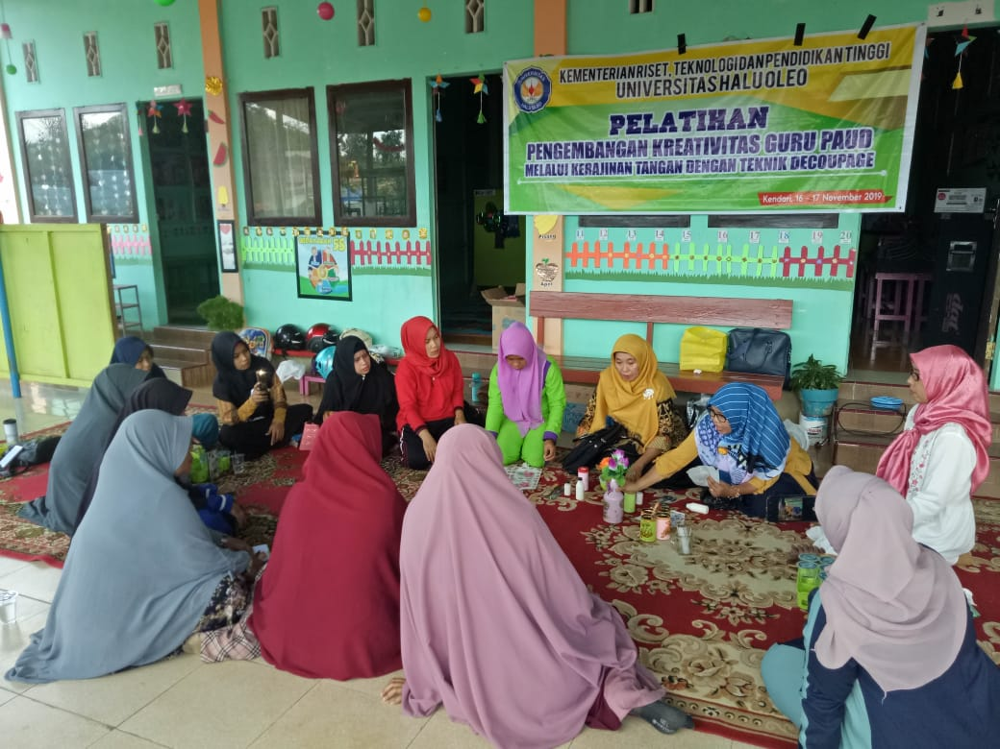
Gambar 1. Penyampaian Materi
Setelah kegiatan penyampaian materi dan diskusi selesai, maka selanjutnya peserta didampingi oleh tim pengabdian melakukan pembuatan kerajinan tangan dengan menggunakan teknik decoupage. Pada kegiatan ini diharapkan peserta dapat membuat kerajinan tangan sesuai dengan kreativitas masing-masing. Pendampingan tim pengabdian kepada masyarakat berfokus pada pembuatan kerajinan tangan dengan teknik decoupage oleh guru sehingga diharapkan guru-guru pada TK mitra dapat membuatnya sendiri.
Guru-guru yang terlibat dalam kegiatan pelatihan dan pendampingan pengembangan kreativitas guru melalui kerajinan tangan dengan teknik decoupage dibentuk secara berkelompok agar mereka saling membantu, saling bekerjasama dan saling mengajari satu sama lainnya.

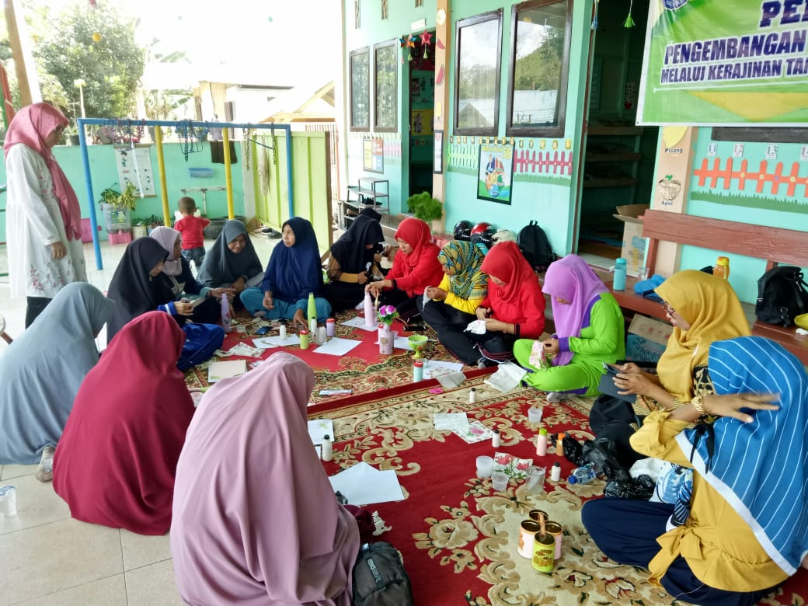

Gambar 2. Pembuatan Kerajinan Tangan Decoupage oleh peserta
Guru yang mengikuti kegiatan pelatihan ini juga diberi tugas untuk membuat kerajinan tangan dengan teknik decoupage. Setelah kegiatan pendampingan dan pembuatan sendiri oleh peserta pelatihan tampak bahwa sebagian besar peserta sudah menghasilkan kerajinan tangan dengan teknik decoupage yang berasal dari bahan bekas.
Hasil kerajina tangan dengan teknik decoupage ini tidak hanya menambah pengetahuan guru dalam mengembangan kerajinan tangan untuk kegiatan pembelajaran anak usia dini dalam bidang seni tetapi hasil kerajinan decoupage dapat bernilai ekonomis yang tinggi jika ditekuni dengan sebaik-baiknya. Memang sejak dini, anak dapat juga diperkenalkan dengan teknik decoupage ini mengingat bahan dasar dari pembuatan decoupage aman dari anak-anak, namun guru juga perlu dibekali dengan benar penggunaan teknik decoupage ini.

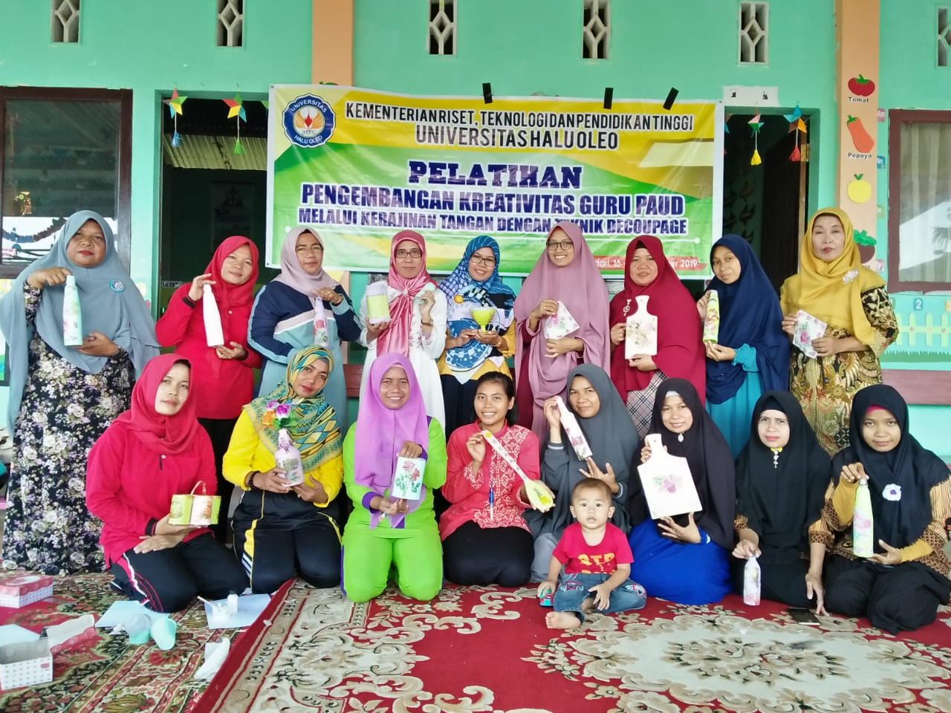

Gambar 3. Hasil Kerajinan Tangan Buatan Peserta

Tahapan evaluasi pelaksanaan kegiatan pengabdian dilakukan mulai tahap pendampingan sampai project kerajina tangan yang dihasilkan oleh peserta pelatihan. Hasil evaluasi program ini tersaji pada Tabel 1 berikut.

Tabel 1. Hasil Evaluasi Peserta terhadap Pembuatan Kerajinan Tangan Menggunakan Teknik decoupage

No | Aspek | Persentase
1 | Penguasaan guru terhadap konsep teknik decoupage | 90%
2 | Penguasaan guru terhadap penggunaan alat dan bahan pembuatan kerajinan tangan | 92%
3 | Konsep kreativitas guru dalam membuat kerajinan tangan dengan teknik decoupage dapat menarik minat siswa | 90%
4 | Kerajinan tangan yang dihasilkan guru dapat digunakan dalam pembelajaran | 94%
5 | Partisipasi guru selama pelatihan pembuatan kerajinan tangan dengan menggunakan teknik decoupage | 95%

Hasil evaluasi peserta pelatihan terhadap penguasaan konsep dan tingkat kemampuan dalam membuat kerajinan tangan dengan menggunakan teknik decoupage menunjukkan hasil yang sangat baik. Hasil wawancara terhadap peserta mengenai program pelatihan pengembangan kreativitas guru melalui kerajinan tangan dengan teknik decoupage menunjukkan kesan yang baik diantaranya: program ini cukup bermakna dan dapat memberikan tambahan pengetahuan tentang kerajinan tangan, serta menginginkan program ini tetap dijalankan pada tahun-tahun mendatang dengan tema kegiatan berhubungan dengan kegiatan AUD.
Pada dasarnya kegiatan program pengabdian kepada masyarakat ini diakibatkan oleh masih banyaknya peserta belum memiliki pengetahuan dalam mengembangkan kerajinan tangan dengan teknik decoupage. Hal ini dapat dilihat dari belum adanya peserta yang membuat dan mengembangkan kerajinan tangan dengan teknik decoupage. Dengan adanya pelatihan pembuatan kerajinan tangan dengan teknik decoupage, para peserta telah memiliki pengetahuan tentang pembuatan kerajinan tangan dengan teknik decoupage, peserta dapat membuat dan mengembangkan kreativitasnya dengan menggunakan teknik decoupage. Hal ini dapat ditunjukkan dengan: (a) keaktifan dan semangat para peserta dalam mengikuti tahapan demi tahapan mulai awal hingga akhir kegiatan, (b) hasil pengamatan tim pengabdian masyarakat selama kegiatan pelatihan menunjukkan bahwa para peserta mengalami kemajuan dalam setiap tahapan kegiatan, (c) kreativitas dan daya inovasi peserta untuk mengembangkan kerajinan tangan dengan teknik decoupage cukup baik..

PENUTUP
Berdasarkan hasil yang dicapai pada kegiatan ini, disimpulkan bahwa: (1) para peserta pelatihan telah memiliki pengetahuan membuat kerajinan tangan dengan menggunakan teknik decoupage, (2) para peserta pelatihan telah memiliki hasil kerajinan tangan dengan menggunakan teknik decoupage,dan (3) para peserta pelatihan telah memiliki pengetahuan dan keterampilan dalam membuat dan mengembangkan kreativitasnya dalam membuat kerajinan tangan dengan menggunakan teknik decoupage.
Rekomendasi yang dapat diberikan terkait hasil dari kegiatan ini yaitu: (1) para peserta diharapkan untuk membuat dan mengembangkan kreativitasnya menggunakan teknik decoupage lebih lanjut lagi agar aktivitas pembelajaran anak lebih menarik dan inovatif, (2) pembuatan kerajinan tangan dengan menggunakan teknik decoupage ini dapat dijadikan sebagai referensi dan bahan pembelajaran untuk menunjang kegiatan pembelajaran PAUD, dan (3) Lembaga PAUD lainnya yang tidak terlibat dalam kegiatan pelatihan ini dapat menggunakan teknik decoupage dalam membuat dan mengembangkan kerajinan tangan sebagai bahan pembelajaran di lembaganya

DAFTAR PUSTAKA

[1] Monawati, Fauzi. (2018). Hubungan Kreativitas Mengajar Guru Dengan Prestasi Belajar Siswa. Jurnal Pesona Dasar, 6(2): 33-43. https://doi.org/10.24815/pear.v6i2.12195
[2] Murdiono, M. (2012). Strategi Pembelajaran Kewarganegaraan. Yogyakarta: Ombak.
[3] Osakwe, R. N. 2009. The Effect Of Early Childhood Education Experience On The Academic Performances Of Primary School Children. Studi Home comm Sci, 3(2), 143-147. https://doi.org/10.1080/09737189.2009.11885290
[4] Pentury, H. J. (2017). Pengembangan Kreativitas Guru Dalam Pembelajaran Kreatif Pelajaran Bahasa Inggris. Faktor Jurnal Ilmiah Kependidikan, 4(3), 265-272.
[5] Permendikbud No 137 tahun 2014 tentang Standar Nasional Pendidikan Anak Usia Dini. Jakarta: Kemdikbud.
[6] Soefandi, I. (2009). Strategi Mengembangkan Potensi Kecerdasan Anak. Jakarta: Bee Media Indonesia.
[7] Supardi S. (2012). Penelitian Tindakan Kelas. Jakarta. PT Bumi Aksara.
[8] Undang-Undang RI Nomor 20 Tahun 2003 tentang Sistem Pendidikan Nasional. Jakarta: Depdiknas.
[9] Utami A. B. & Pratitis N. T. (2013). Peran Kreativitas dalam Membentuk Strategi Coping Mahasiswa Ditinjau dari Tipe Kepribadian dan Gaya Belajar. Pesona: Jurnal Psikologi Indonesia, 2(3), 232-247. https://doi.org/10.30996/persona.v2i3.308

